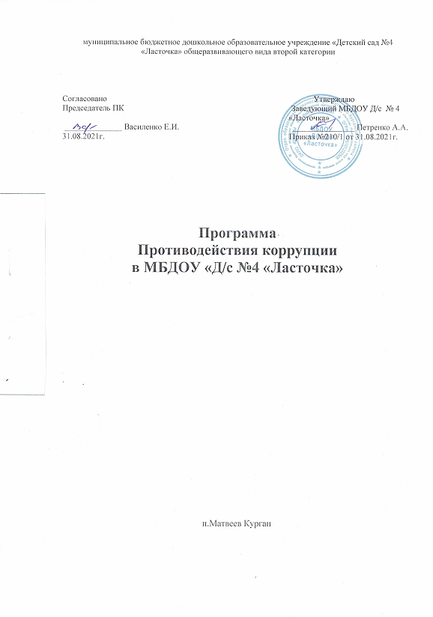

I. ПОЯСНИТЕЛЬНАЯ ЗАПИСКА
Программа разработана в соответствии с Федеральным законом от 25.12.2008 № 273-ФЗ «О противодействии коррупции», Указом Президента от 16.08.2021 № 478 «О Национальном плане противодействия коррупции на 2021–2024 годы», Указом Президента от 02.04.2013 № 309 «О мерах по реализации отдельных положений Федерального закона "О противодействии коррупции"»
Цель программы: исключение возможности проявления коррупции в образовательной организации, а также формирование у работников и воспитанников антикоррупционного сознания.
Задачи программы:
- оптимизировать и конкретизировать полномочия должностных лиц;
- сформировать антикоррупционное сознание участников образовательных отношений;
- повысить эффективность управления, качества и доступности представляемых образовательных услуг;
- разработать меры, направленные на обеспечение прозрачности действий ответственных лиц в условиях коррупционной ситуации;
- разработать и внедрить организационно-правовые механизмы, снимающие возможность коррупционных действий;
- содействовать реализации прав граждан на доступ к информации о деятельности образовательной организации, в том числе через официальный сайт в сети Интернет.

Принципы противодействия коррупции:
1. Принцип соответствия политики образовательной организации действующему законодательству и общепринятым нормам: соответствие реализуемых антикоррупционных мероприятий Конституции РФ, заключенным Российской Федерацией международным договорам, законодательству Российской Федерации и иным нормативным правовым актам, применимым к детскому саду.
2. Принцип личного примера руководства: ключевая роль руководства образовательной
организации в формировании культуры нетерпимости к коррупции и создании внутриорганизационной системы предупреждения и противодействия коррупции.
3. Принцип вовлеченности работников: информированность работников образовательной
организации о положениях антикоррупционного законодательства и их активное участие в формировании и реализации антикоррупционных стандартов и процедур.
4. Принцип соразмерности антикоррупционных процедур риску коррупции: разработка и выполнение комплекса мероприятий, позволяющих снизить вероятность вовлечения образовательной организации, ее руководителей и работников в коррупционную деятельность, осуществляется с учетом существующих в деятельности образовательной организации коррупционных рисков.
5. Принцип эффективности антикоррупционных процедур: применение в детском саду таких антикоррупционных мероприятий, которые имеют низкую стоимость, обеспечивают простоту реализации и приносят значимый результат.
6. Принцип ответственности и неотвратимости наказания: неотвратимость наказания для работников образовательной организации вне зависимости от занимаемой должности, стажа работы и иных условий в случае совершения ими коррупционных правонарушений в связи с исполнением трудовых обязанностей, а также персональная ответственность руководства образовательной организации за реализацию внутриорганизационной антикоррупционной политики.
7. Принцип постоянного контроля и регулярного мониторинга: регулярное осуществление мониторинга эффективности внедренных антикоррупционных стандартов и процедур, а также контроля за их исполнением.
II. ПАСПОРТ ПРОГРАММЫ
Наименование программы | «Противодействие коррупции в муниципальном бюджетном  Дошкольном образовательном учреждении «Детский сад №4 «Ласточка» общеразвивающего вида второй категории
Исполнители программы | Работники МБДОУ «Д/c №4 «Ласточка»:  - осуществляет общее руководство программой – заведующий Петренко А.А.;  - организует работу по реализации мероприятий программы – старший воспитатель Казачкова С.С.;  - проводят антикоррупционную пропаганду – педагоги.
Участники программы | Программа рассчитана на:  - всех работников МБДОУ «Д/с №4 «Ласточка»;  - воспитанников;  - родителей/законных представителей воспитанников;  - физических и юридических лиц, с которыми образовательная организация вступает в договорные отношения.
Источники и объемы  финансового обеспечения  реализации программы | Объем финансовых ресурсов, необходимых для реализации программы производится за счет средств муниципального бюджета:

III.ОСНОВНАЯ ЧАСТЬ
1. Общая характеристика проблем в сфере профилактики и противодействия коррупции на территории МБДОУ «Д/c №4 «Ласточка» и механизмы их минимизации.
Наименование  риска | Суть проблемы | Механизмы минимизации
Получение и  Вымогание подарков | Подкуп работников и  принуждение к даче  взятки с их стороны | - улучшение условий труда;  - повышение зарплаты
Сбор денежных  средств, неформальные  платежи | Нехватка денежных  средств | - привлечение спонсорской помощи;  - информационная открытость деятельности образовательной организации;  - соблюдение утвержденных антикоррупционных нормативных локальных актов образовательной организации
Отсутствие  неприятия  коррупции | Моральная деградация,  Устойчивая толерантность  работников к коррупции | - осознание этих фактов как социальной проблемы;  - непримиримая реакция на коррупцию;  - пропагандистская и просветительская работа;  - реализация задач антикоррупционного  - образования при участии в данном процессе всех заинтересованных сторон: родительской общественности и социально ответственных работников
Слабая правовая  грамотность | Недостаточная информированность  участников о последствиях  коррупции для  общества, их слабая  правовая подготовка | - антикоррупционное образование: формирование у участников программы антикоррупционных установок, мировоззрения, повышения уровня правосознания и правовой культуры;  - разъяснение положений законодательства о мерах ответственности за совершение коррупционных правонарушений

2. План программных мероприятий
№ | Мероприятие | Этап | Участники | Ответственные исполнители
1. Правовые и организационные основы противодействия коррупции
1.1 | Разработать и принять локальные акты по предупреждению коррупционных проявлений, в том числе:  - кодекс этики и служебного  поведения работников образовательной организации;  - положение о комиссии по  урегулированию споров между участниками образовательных отношений;  - порядок обмена деловыми подарками и знаками делового гостеприимства. | Сентябрь –  январь | Работники | Старший воспитатель
1.2 | Включить темы антикоррупционного характера в программы учебных дисциплин и планы воспитательной работы | Сентябрь | Воспитанники | Педагоги
1.3 | Антикоррупционная экспертиза локальных нормативных актов | По мере необходимости | Работники | Юрист отдела образования Администрации Матвеево-Курганского района
2. Методы антикоррупционного просвещения
2.1 | Провести беседы по разъяснению законодательства в сфере  противодействия коррупции | Один раз в  три месяца | Работники,  родители | Комиссия по  противодействию  коррупции
2.2 | Организовать антикоррупционное обучение:  - тематические беседы «Что такое коррупция и как с ней бороться», «Коррупции – нет!»;  - конкурсы «Что я знаю о своих правах?», «Ребенок и закон»;  - игры «Мое отношение к коррупции», «Что я могу сделать в борьбе с коррупцией»;  - рисунок «Коррупция глазами детей» | В течение  года | Воспитанники | Педагоги,  работники  правоохранительных  органов (по  согласованию)
2.3 | Инструктивные совещания на тему  «Коррупция и ответственность» | Один раз в  месяц | Педагоги | Заведующий
2.4 | Подготовить информационные  материалы, кратко описывающие  возможные случаи коррупции в  организации, возможности  реагирования ребенка, включая контакты ответственных лиц. | Однократно | Воспитанники | Педагоги
3. Взаимодействие с родителями и общественностью
3.1 | Ввести работу телефона доверия и горячей линии, разместить «ящик обращений» | Сентябрь | Воспитанники,  работники,  родители,  иные лица | Комиссия по  противодействию  коррупции
3.2 | Проводить личный прием граждан по вопросам проявления коррупции | Постоянно | Работники,  родители,  иные лица | Заведующий
3.3 | Проводить анкетирование, включая  онлайн-опросы | Один раз в  полугодие | Работники,  родители,  иные лица | Комиссия по противодействию коррупции
3.4. | Разработать материалы,  информирующие родителей о правах их и их детей, включая описание правомерных и неправомерных действий работников. Разместить на информационных стендах и сайте | Однократно | Родители | Комиссия по противодействию коррупции
4. Создание эффективного контроля за распределением и расходованием бюджетных средств
4.1 | Обеспечивать и своевременно исполнять требования к финансовой отчетности | Постоянно | Работники | Заведующий
4.2 | Целевое использование бюджетных и внебюджетных средств | Постоянно | Работники | Заведующий
4.3 | Контроль за объективным распределением средств фонда оплаты труда | Ежегодно | Работники | Заведующий
3. Ресурсное обеспечение
Для реализации программы используются:
Средства | Ресурсы
Финансовые | За счет средств муниципального бюджета
Информационные | - публичный отчет заведующего за истекший год;  - официальный сайт образовательной организации http://lastochka4.m-kurgan.ru/;  - информационные стенды образовательной организации;  - отчеты о мониторинге реализации программы
Кадровые | Юрист отдела образования Администрации Матвеево-Курганского района и исполнители программы
Материально-  технические | Пособия, оборудование и оснащение помещений
4. Контроль выполнения программы
Контроль выполнения программы осуществляет заведующий МБДОУ «Д/c №4 «Ласточка». Она координирует деятельность исполнителей, анализирует и оценивает результаты их работы по выполнению намеченных мероприятий.
Исполнители выполняют мероприятия программы, вносят предложения по их уточнению и корректировке, ежеквартально готовят информацию о реализации программы за отчетный период, представляют отчет руководителю о выполнении программных мероприятий и размещают его в разделе «Противодействие коррупции» на официальном сайте образовательной организации. По завершении реализации программы готовят аналитическую записку о ее результатах и оценке эффективности выполнения мероприятий, а также о влиянии фактических результатов программы на достижение поставленных целей.
Эффективность мероприятий программы оценивается путем:
- социологического опроса участников;
- анализа данных статистики административных и дисциплинарных правонарушений;
- количества обращений участников о признаках и фактах коррупции, поступивших в правоохранительные, контролирующие органы, в том числе по горячей линии;
- экспертной оценки;
- антикоррупционной экспертизы локальных актов образовательной организации;
- мониторинга проводимых в детском саду мероприятий антикоррупционной направленности;
- охвата участников проводимыми мероприятиями;
- оценки степени удовлетворенности участников реализацией задач антикоррупционного образования.
Итоги выполнения программы подводятся ежегодно. Отчеты о выполнении программы ежеквартально заслушиваются на общем собрании трудового коллектива образовательной организации.

5. Ожидаемые конечные результаты
Выполнение программы позволит:
- повысить уровень профилактической работы с целью недопущения коррупционных проявлений в образовательной организации;
- реализовать комплексные меры противодействия коррупции;
- сформировать эффективно действующую систему борьбы против возможных проявлений коррупционной направленности;
- обеспечить комплексный подход к проблемам профилактики коррупционных правонарушений среди сотрудников образовательной организации;
- повысить эффективность управления, качества и доступности предоставляемых образовательных услуг;
- способствовать укреплению доверия граждан к деятельности администрации образовательной организации;
- формировать осознанное восприятие/отношение к коррупции, нравственное отторжение коррупционного поведения, коррупционной морали и этики;
- воспитывать в подрастающем поколении нетерпимость к проявлениям коррупции, формировать в обществе устойчивую отрицательную оценку коррупции;
- создать антикоррупционный стандарт поведения участников образовательных отношений, его активный характер;
- распространить антикоррупционную пропаганду и идеи законности и уважения к закону;
- формировать умение аргументированно защищать свою позицию, умение искать пути преодоления проявлений коррупции;
- применять прозрачные механизмы в принятии управленческих решений;
- сформировать нормативную правовую базу образовательной организации в соответствии с антикоррупционным законодательством;
- обеспечить открытую информационную среду.

